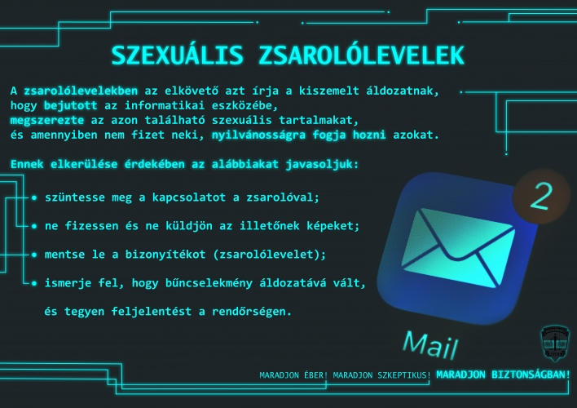
A zsarolólevelekben az elkövető azt írja a kiszemelt áldozatnak, hogy bejutott az informatikai eszközébe, megszerezte az azon található szexuális tartalmakat, és amennyiben nem fizet neki, nyilvánosságra fogja hozni azokat.
Ennek elkerülése érdekében az alábbiakat javasoljuk:

- szüntesse meg a kapcsolatot a zsarolóval;
- ne fizessen, és ne küldjön az illetőnek képeket;
- mentse le a bizonyítékot (zsarolólevelet);
- ismerje fel, hogy bűncselekmény áldozatává vált, és tegyen feljelentést a rendőrségen!
Ne legyen szexuális zsarolás áldozata! Egy kényesebb kép elküldését mindig előzze meg a tudatos döntése, ne bízzon meg ezen a téren sem vakon akárkiben!
Maradjon éber! Maradjon szkeptikus! Maradjon biztonságban!

